

АДМИНИСТРАЦИЯ ВЕЛИКОУСТЮГСКОГО МУНИЦИПАЛЬНОГО ОКРУГА
ВОЛОГОДСКОЙ ОБЛАСТИ

ПОСТАНОВЛЕНИЕ

17.09.2024 № 2930

г. Великий Устюг

О выдаче разрешения на использование земель

или земельных участков, государственная собственность

на которые не разграничена, без предоставления

земельного участка и установления сервитута

Рассмотрев заявление МУП «Водоканал» г. Великий Устюг от 11.09.2024 и представленные материалы, в соответствии с главой V.6 Земельного кодекса Российской Федерации, постановлением Правительства Российской Федерации от 03.12.2014 № 1300 «Об утверждении перечня видов объектов, размещение которых может осуществляться на землях или земельных участках, находящихся в государственной или муниципальной собственности, без предоставления земельных участков и установления сервитутов», постанов-лением Правительства Вологодской области от 28.12.2015 № 1208 «Об утверждении порядка и условий размещения на территории Вологодской области объектов на землях или земельных участках, находящихся в государственной или муниципальной собственности, без предоставления зе-мельных участков и установления сервитутов», руководствуясь статьями 33 и 38 Устава Великоустюгского муниципального округа Вологодской области,
ПОСТАНОВЛЯЮ:

1. Разрешить муниципальному унитарному предприятию водопроводно-канализационного хозяйства г. Великий Устюг (место нахождения: 162394, Вологодская область, г. Великий Устюг, ул. Кирова, д.106, основной государственный регистрационный номер в ЕГРЮЛ - 1023502689968) исполь-зование земель или земельных участков для размещения объекта, на который не требуется разрешение на строительство с наименованием - «Линейные сооружения канализации (в том числе ливневой) и водоотведения».

2

Цель использования объекта – наружные сети водоотведения к жилому дому по адресу: г. Великий Устюг, ул. Нахимова, д.25.
2. Характеристика земель или земельных участков согласно прилагаемой схеме: условный номер 35:10:0105018:ЗУ1 на кадастровом плане территории в границах кадастрового квартала 35:10:0105018, местоположение: Российская Федерация, Вологодская область, город Великий Устюг, ул. Нахимова, площадь 191 кв. м.
3. Срок использования земель или земельного участка – 3 месяца.
4. Обязать муниципальное унитарное предприятие водопроводно-канализационного хозяйства г. Великий Устюг:
а) использовать земельные участки в соответствии с действующим законодательством;
б) возвратить земельные участки в состояние и качество не хуже первоначального.
5. Действие решения о размещении объекта может быть прекращено:
а) если лицом, которому выдано решение о размещении объекта, подано в уполномоченный орган заявление о прекращении действия решения о размещении объекта на землях или земельном участке;
б) в случаях использования или неиспользования земель или земельного участка для целей, не предусмотренных решением о размещении объекта.

Глава
Великоустюгского муниципального округа И.А. Абрамов

Приложение
к постановлению администрации
Великоустюгского муниципального округа
от 17.09.2024 № 2930
СХЕМА
границ предполагаемых к использованию земель или
части земельного участка на кадастровом плане территории

Площадь земельного участка 191 кв. м

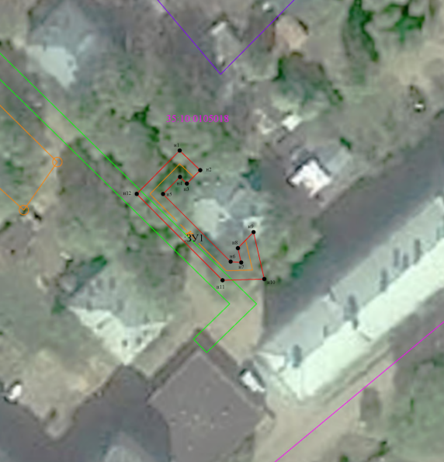
Система координат: МСК35, 5 зона

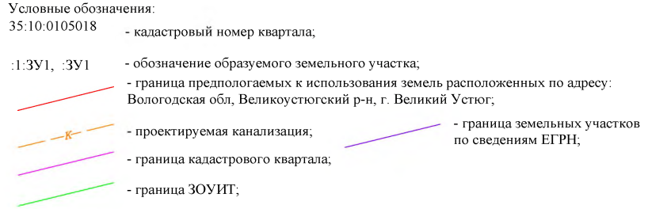

2

Обозначение характерных точек границ | Координаты, м
Обозначение характерных точек границ | X | Y
н1 | 522923.87 | 5183545.27
н2 | 522919.69 | 5183549.64
н3 | 522916.87 | 5183546.80
н4 | 522918.26 | 5183545.35
н5 | 522914.64 | 5183541.75
н6 | 522900.29 | 5183556.09
н7 | 522900.09 | 5183558.34
н8 | 522903.16 | 5183557.64
н9 | 522906.56 | 5183560.96
н10 | 522896.60 | 5183563.25
н11 | 522896.34 | 5183554.38
н12 | 522914.66 | 5183536.16
н1 | 522923.87 | 5183545.27

